SMLOUVA O ZŘÍZENÍ SLUŽEBNOSTI INŽENÝRSKÉ SÍTĚ
práva uložení, provozu, údržby a oprav nebo rekonstrukce vodovodního řadu
uzavřená dle ust. § 1257 a násl. zákona č. 89/2012 Sb., občanského zákoníku
číslo: SPA-2017-800-000131

dnešního dne uzavřeli:

Město Aš
se sídlem Kamenná 473/52, 352 01 Aš,
Zastoupení:
Mgr. Dalibor Blažek, starosta
IČ: 00253901, DIČ: CZ00253901
Bankovní spojení: ČSOB 24872487/0300
(dále jen „povinný“)

a

CHEVAK Cheb, a.s.
se sídlem Tršnická 4/11, 350 02 Cheb
Zastoupení:
Ing. Steffen Zagermann, předseda představenstva
IČ: 49787977, DIČ: CZ49787977
Bankovní spojení: KB 14102331/0100
Zapsána 1.1.1994 u Krajského soudu v Plzni
Obchodní rejstřík, oddíl B, vložka 367
(dále jen „oprávněný“)

(povinný a oprávněný společně dále jen „Smluvní strany“, každá samostatně pak „Smluvní strana“)

tuto

SMLOUVU O ZŘÍZENÍ SLUŽEBNOSTI INŽENÝRSKÉ SÍTĚ:

I.

Povinný je na základě výpisu z katastru nemovitostí LV č. 1 vlastníkem nemovitosti, a to pozemkové parcely č. 2259/1, 2265/1, 2259/2, 2258/1, 3571/4 a 3559/3 v katastrálním území Aš, obec Aš (dále jen „Služebný pozemek“). Tato nemovitost je zapsána v katastru nemovitostí u Katastrálního úřadu pro Karlovarský kraj, Katastrální pracoviště Cheb (dále jen „Katastrální úřad“).

Oprávněný je vlastníkem vodovodního řadu, který je umístěn na pozemkové parcele č. 2259/1, 2265/1, 2259/2, 2258/1, 3571/4 a 3559/3 v katastrálním území Aš, obec Aš.

II.

Povinný zřizuje Služebnost inženýrské sítě (dále jen „Služebnost“), specifikované jako právo uložení, provozu, údržby a oprav nebo rekonstrukce vodovodního řadu včetně práva cesty přístupu a příjezdu na Služebný pozemek, a to ve prospěch oprávněného (Služebnost se zřizuje jako osobní).

Rozsah Služebnosti je vyznačen v geometrickém plánu č. 4080-125/2017 ze dne 06.06.2017zhotoveném oprávněnou geodetickou společností GEOMA Cheb, s.r.o., a odsouhlaseném Katastrálním úřadem pro Karlovarský kraj, Katastrální pracoviště Cheb dne 9.6.2017 a v geometrickém plánu č. 4079-82/2017 ze dne 12.05.2017, zhotoveném oprávněnou geodetickou společností Ing. Luděk Lazur, a odsouhlaseném Katastrálním úřadem pro Karlovarský kraj, Katastrální pracoviště Cheb dne 18.05.2017. Předmětné geometrické plány tvoří přílohu této smlouvy a jsou její nedílnou součástí.

Služebnost se zřizuje na dobu neurčitou s účinností ode dne zápisu do katastru nemovitostí u Katastrálního úřadu.

III.

Oprávněný přijímá práva vyplývající ze Služebnosti a povinný je povinen tuto Služebnost strpět a zdržet se všeho, co by vedlo k ohrožení inženýrské sítě. Oprávněný je povinen při výkonu svých opatření šetřit práv povinného.

IV.

Služebnost se zřizuje úplatně, a to za jednorázovou peněžitou náhradu ve výši 74.190,- Kč (slovy: sedmdesátčtyřitisícjednostodevadesát korun českých), k této částce bude připočtena DPH dle zákonné sazby ke dni uskutečnění platby. Jednorázová náhrada byla stanovena dle Směrnice města Aše č. SE 1/2015, její přílohy č.6, která nabyla účinnosti dne 25.06.2015. Úhrada této jednorázové peněžité náhrady bude provedena oprávněným ve prospěch povinného na základě faktury (daňového dokladu) vystavené povinným se splatností do 30 dnů ode dne vystavení faktury. Povinný je oprávněn vystavit fakturu až po doručení vyrozumění o povolení vkladu práva odpovídající služebnosti dle této smlouvy do katastru nemovitostí.

V.

Oprávněný se zavazuje uhradit správní poplatek ve výši 1.000,- Kč na vklad do katastru nemovitostí.

VI.

Povinný se zavazuje, že na základě Služebnosti umožní oprávněnému přístup a příjezd na Služebný pozemek za účelem uložení, provozu, údržby a oprav nebo rekonstrukce vodovodního a kanalizačního řadu, a to na nezbytně nutnou dobu.

Oprávněný se zavazuje, že vždy předem písemně upozorní povinného o vstupu a pracích na Služebném pozemku a tento vždy neprodleně uvede do původního stavu.

V případě havárie je oprávněný oprávněn vykonávat tato práva i bez předchozího souhlasu povinného, ovšem jen v rozsahu nezbytně nutném k odstranění havárie, přičemž oprávněný je povinen povinného o havárii neprodleně informovat a havárii okamžitě a na vlastní náklady odstranit.

VII.

K nabytí práv spojených se Služebností je potřebný vklad práv odpovídající Služebnosti do katastru nemovitostí, vedeného Katastrálním úřadem.

VIII.

Na základě této Smlouvy zapíše Katastrální úřad:

Na LV povinného č. 1 pro k.ú. Aš u Katastrálního úřadu takto:
V části C LV: právo uložení, provozu, údržby a oprav nebo rekonstrukce vodovodního řadu včetně práva cesty přístupu a příjezdu na pozemek č. 2259/1, 2265/1, 2259/2, 2258/1, 3571/4 a 3559/3 v k.ú. Aš se zřizuje ve prospěch společnosti CHEVAK Cheb, a.s., se sídlem Tršnická 4/11, 350 02 Cheb, IČ: 49787977.

Ostatní části beze změny.

IX.

Smluvní strany se dohodly na tom, že návrh na vklad práv odpovídajících Služebnosti podá oprávněný.

Smlouva je vyhotovena v šesti stejnopisech, z nichž každý má platnost originálu. Povinný obdrží čtyři stejnopisy, oprávněný obdrží jeden stejnopis a jeden stejnopis této smlouvy bude použit jako příloha k návrhu na zápis vkladu práva Služebnosti do katastru nemovitostí u Katastrálního úřadu pro Karlovarský kraj, Katastrální pracoviště Cheb.

X.

Smluvní strany jsou touto smlouvou o zřízení Služebnosti vázáni ode dne jejího podpisu a výslovně prohlašují, že tato smlouva odpovídá jejich svobodné a vážné vůli.

Smlouva nabývá platnosti v den jejího podpisu oprávněnými zástupci obou smluvních stran a účinnosti dnem jejího uveřejnění dle zákona č. 340/2015 Sb., o registru smluv, uveřejnění smlouvy zajistí povinný.

Uzavření této smlouvy bylo projednáno a schváleno na 15. schůzi rady města Aše, usnesením č. 10/429/17 ze dne 16. října 2017 a to ve smyslu příslušných ustanovení zákona č.128/2000 Sb. – Zákona o obcích, ve znění pozdějších předpisů.

V Chebu, dne: V Aši, dne:

oprávněný: povinný:

………………………………..
Ing. Steffen Zagermann Mgr. Dalibor Blažek
předseda představenstva starosta

za věcnou správnost: Jiří Mála

příloha č.1
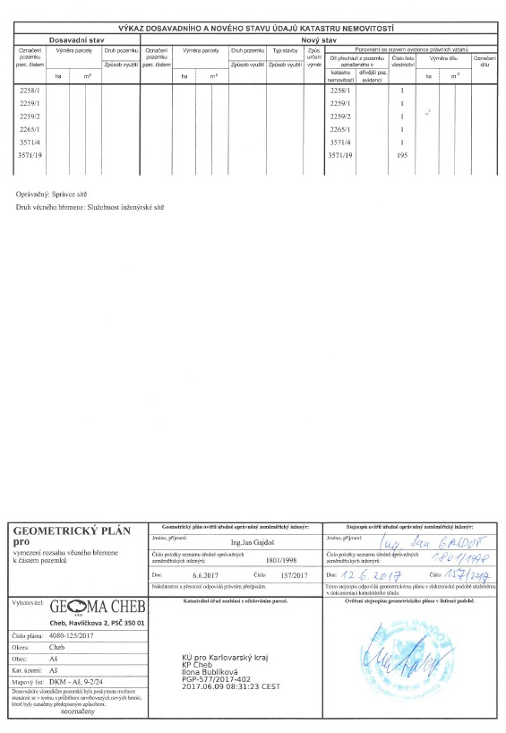

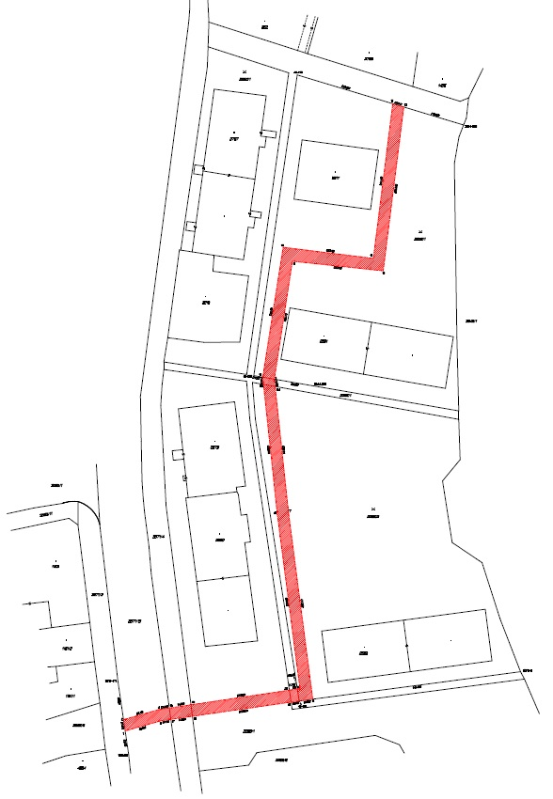

Příloha č.2
